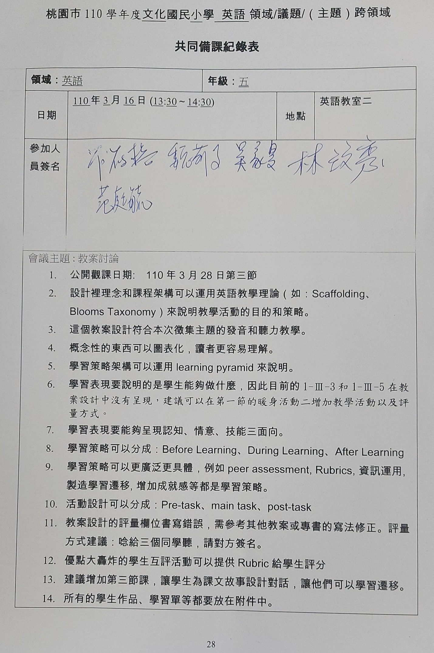
備課會議（說課）
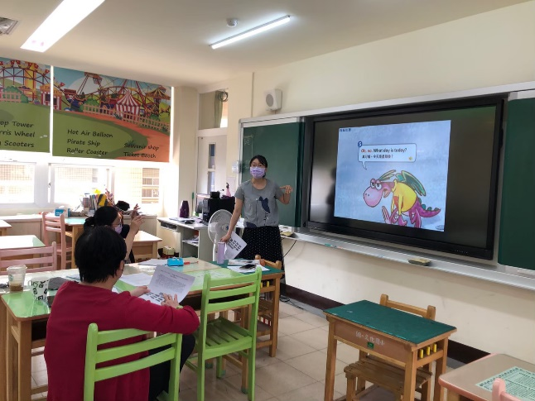 | 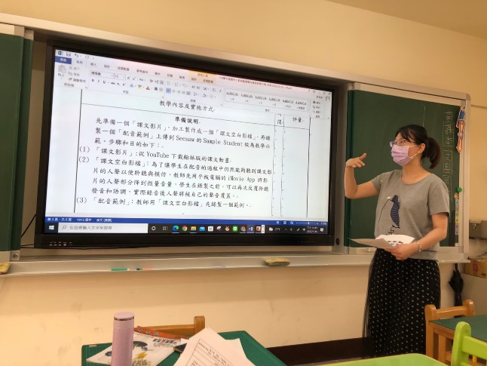
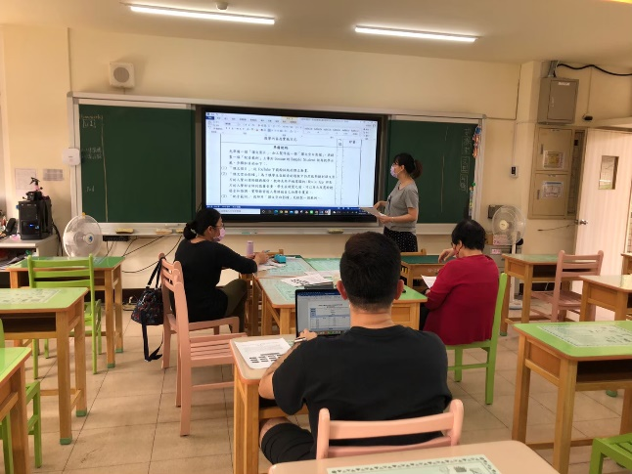 | 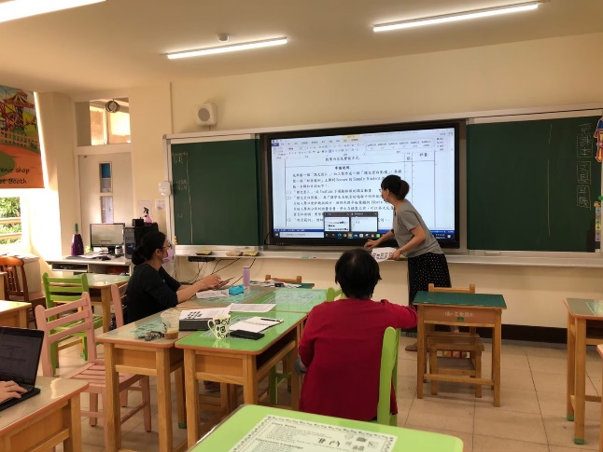

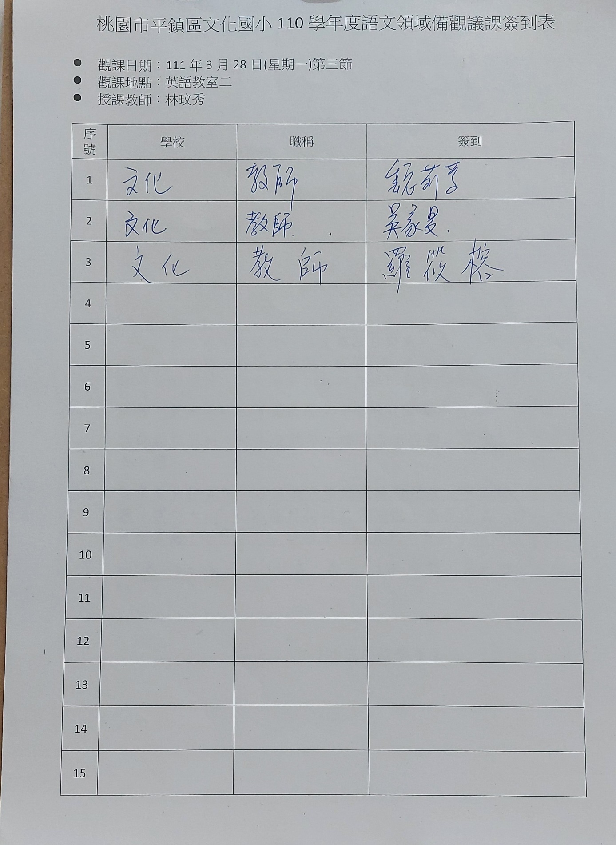

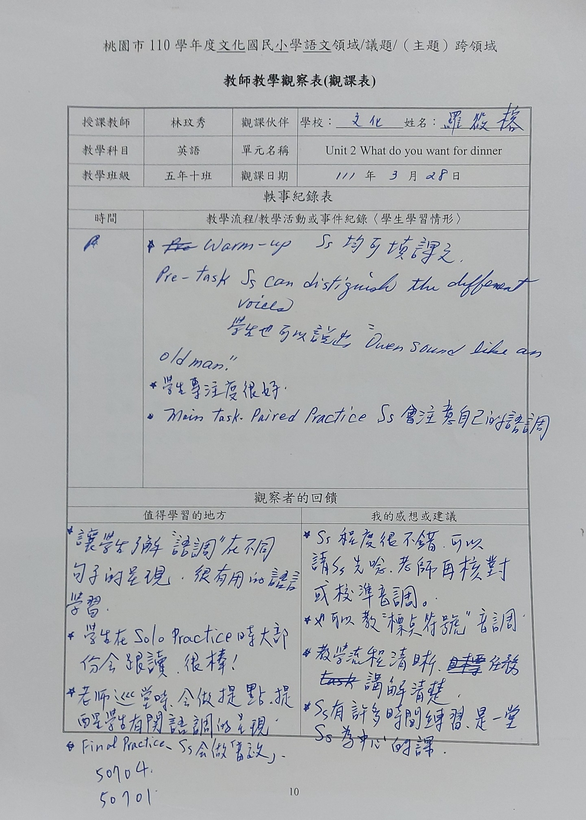

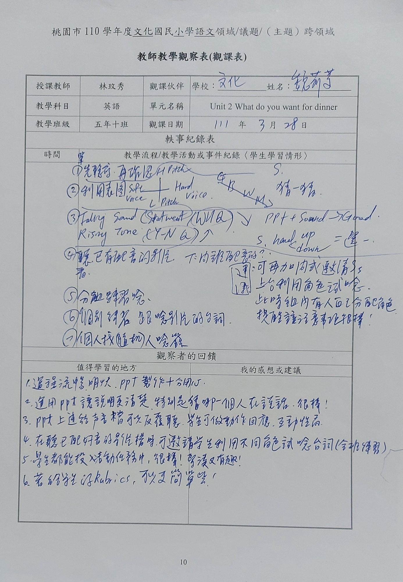

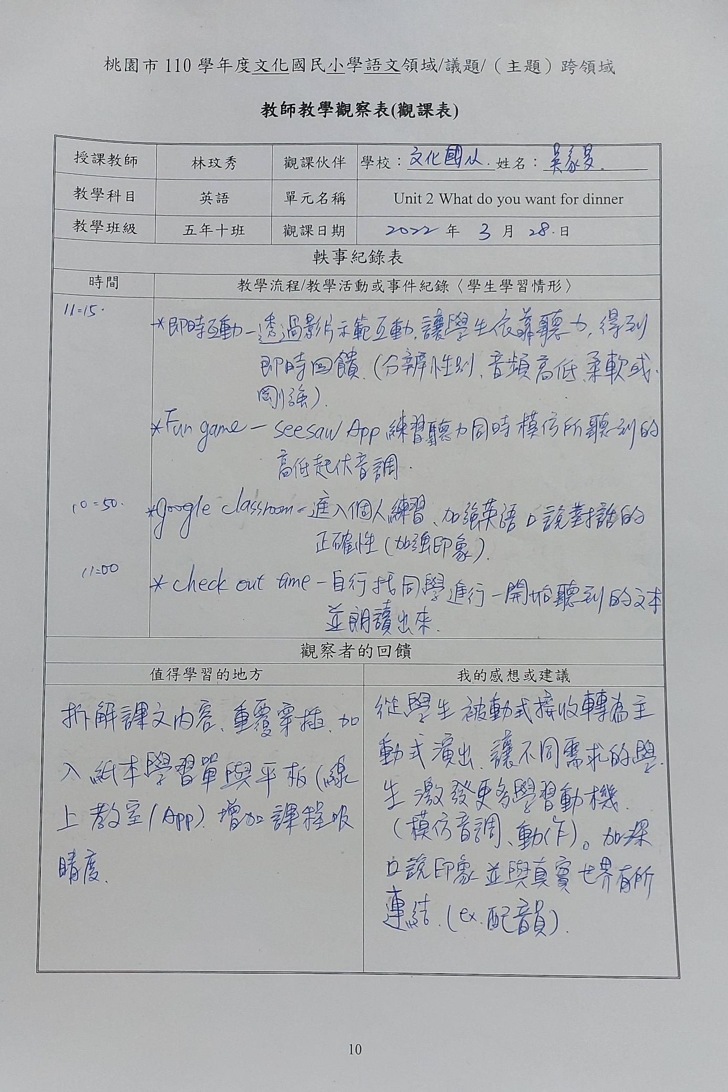

附表三－3：
桃園市110學年度文化國民小學英語領域/議題/跨領域
共同議課專業研討會會議紀錄
壹、會議時間：民國 111 年 3 月 29 日（星期 二 ）上午 8 時整
貳、會議地點： 文化國小 大辦公室
參、主 席： 林玟秀 記 錄：吳家旻
肆、參加人員：羅筱榕、魏莉菱、吳家旻、林玟秀
伍、會議紀錄
一、主席致詞：
非常感謝各位夥伴抽空蒞臨觀摩，給本人和學生們很多的加油與鼓勵。請大家不吝指教，謝謝！

二、公開授課(被觀課)教師心得分享報告
1. 由於公開觀課的時間受限於一節課而已，很可惜只能讓大家看到口語表達教學以及學生練習的階段，無法讓各位實際看到學生錄製影片的過程，以及後續的成果。
2. 因為學生需要熟悉iMovie app的運作，所以通此課程實施之前，學生都需要先受此訓練。因此，時間上需要花費更多。
3. 可以給學生更多上台表現的機會

三、同儕專業回饋與建議：
1. 教學完畢後，建議可以讓學生將練習的成果上台表演給同學看，老師也可以藉此評量學生的學習成效。
2. 有些部分可以改由學生唸給老師聽，取代老師帶全班唸。
3. 時間掌控得很好
4. 前面搭的鷹架有達到成效

四、臨時動議：
無
陸、散會： 8時20分

議課會議
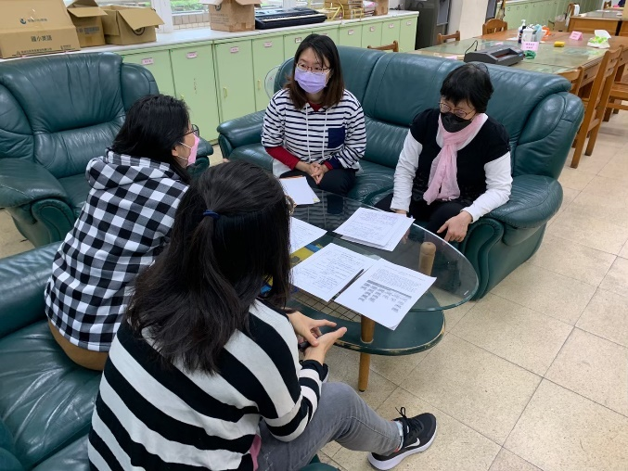 | 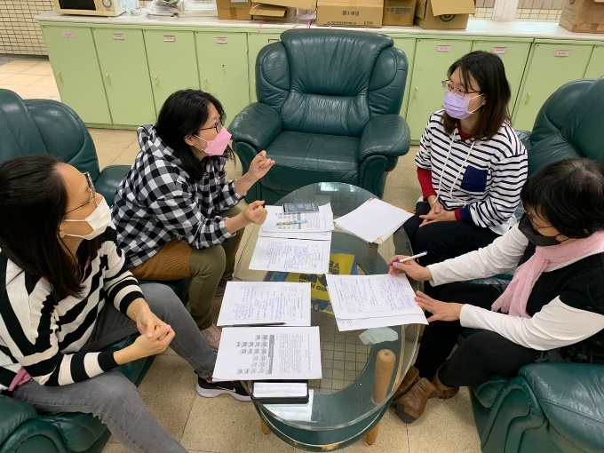
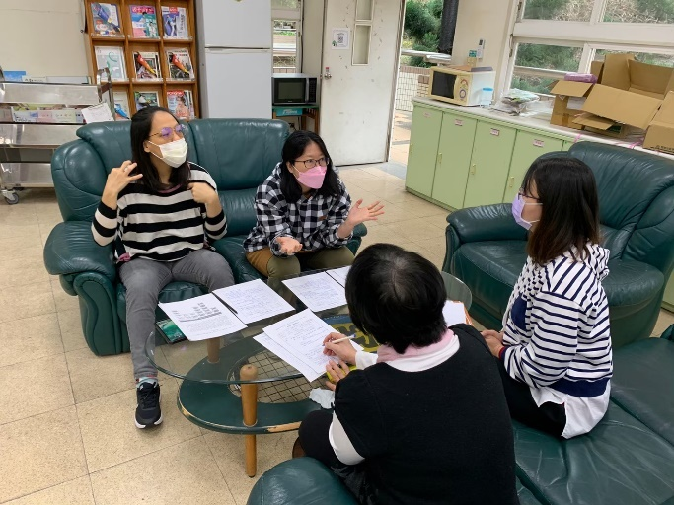 | 

